Groter zichtveld en tal van nieuwe functies
Nog meer veiligheid en comfort met de nieuwe lashelm APR 900 PLUS van Lorch Schweißtechnik
Lorch Schweißtechnik is al drie jaar succesvol op de markt met eigen, zelf ontwikkelde lashelmen. De huidige nieuwe versie van de helm APR 900 PLUS onderscheidt zich door een nog groter gezichtsveld en zorgt met functies als Soft-Delay, Spot-Delay en Auto-Shade voor nog minder vermoeidheid tijdens het lassen.
De verbetering van de werkomgeving wordt steeds belangrijker in de lasbranche en de vraag van bedrijven naar geschikte technologie en apparatuur neemt toe. Ook bij Lorch Schweißtechnik staat bij de ontwikkeling en productie van haar producten de voortdurende verbetering van de werkomstandigheden van lassers centraal. De lashelmen die Lorch in 2022 zelf ontwikkelde, onderscheidden zich al door hun doordachte ontwerp, perfect zicht en de hoogst mogelijke veiligheidsnorm voor lassers. De volgende generatie biedt nog meer comfort voor het zware dagelijkse werk van lassers en voldoet ook ruimschoots aan de allernieuwste veiligheidsnormen.
Een belangrijk voordeel van de nieuwe lashelmgeneratie APR 900 PLUS is de nieuwe antiverblindingscassette, die onder andere wordt gekenmerkt door een bijzonder groot zichtvenster. Met een vergroot zichtveld van 82 x 100 millimeter biedt het de lasser nu een nog beter zicht op zijn werkstuk en de omgeving. Dit wordt vooral bevorderd door het feit dat het gezichtsveld van de cassette naar beneden is uitgebreid, zodat de lasser tijdens het lassen zijn hoofd gemakkelijker rechtop kan houden. Dit leidt tot een nog betere lichaamshouding en voorkomt klachten in de nek.
Bovendien is de nieuwe antiverblindingscassette gecertificeerd volgens de hoogste kwaliteitsnorm, de nieuwe ISO-norm 16321-2, die sinds november 2024 verplicht is voor de certificering van nieuwe producten op het gebied van oog- en gelaatsbescherming. Dankzij innovatieve filtertechnologie wordt het aandeel blauw licht aanzienlijk beperkt, waardoor het risico op vermoeidheid, hoofdpijn en langdurige schade aan het netvlies wordt verminderd.
Via het praktische bedieningspaneel aan de onderkant van de cassette, waarop afhankelijk van de toepassing de bedrijfsmodi en beveiligingsniveaus, gevoeligheid en vertragingsregeling eenvoudig kunnen worden ingesteld, kunnen nu nog meer functies worden ingeschakeld. De nieuwe vertragingsoptie Soft Delay zorgt ervoor dat het oog zich langzaam aan de helderheid van de geopende cassette kan aanpassen door de cassette stapsgewijs te openen. Hierdoor behoort onaangename verblinding – bijvoorbeeld door het nagloeien van de lasnaad – tot het verleden. Met Spot Delay – speciaal ontwikkeld voor het hechtlassen – wordt de afwisseling tussen licht en donker verminderd. Dit maakt het werk voor de lasser aanzienlijk aangenamer en zorgt ervoor dat de ogen minder snel vermoeid raken. Met de nieuwe Auto-Shade-functie wordt het beschermingsniveau, afhankelijk van de lichtintensiteit van de lichtboog, traploos en automatisch tussen licht en donker geregeld en ook tijdens het lassen bijgesteld. Zo is bij lange en complexe lasnaden en grote onderdelen altijd een optimaal zicht gegarandeerd, wat leidt tot minder lasfouten en minder dure en vervelende nabewerkingen.
Een ratelknop zorgt ervoor dat de lashelm goed blijft zitten en maakt het eenvoudig om de hoofdomtrek aan te passen. Met behulp van schuifknoppen aan de zijkant en twee hoofdbanden kan de helm bovendien individueel aan de eigen hoofdvorm worden aangepast. Langere en nog comfortabelere premium zweetbanden op het voorhoofd en achterhoofd zorgen voor nog meer draagcomfort. De helm kan veilig worden opgeborgen dankzij een doordacht vierpuntsbevestigingssysteem aan de kant van het vizier. De helm rolt niet meer weg en het licht terugliggende vizier is perfect beschermd tegen krassen.
De nieuwe lashelmen zijn beschikbaar in vier verschillende versies: Enerzijds met de standaardhelm APR 900 PLUS en de fliphelm APR 900 XF PLUS, waarvan het deelbare vizier inclusief antiverblindingscassette eenvoudig naar boven kan worden geklapt. Het voordeel van de flipvariant: Werkzaamheden zoals slijpen kunnen nog steeds worden uitgevoerd achter een beschermkap, maar met een beter zicht. Bovendien kunnen beide modellen worden gecombineerd met een verseluchtsysteem dat de lasser beschermt tegen het inademen van lasrook en giftige lasgassen. Hier zorgt een accu-aangedreven filter- en ventilatoreenheid (PAPR) – die via een flexibele ventilatieslang met de helm is verbonden – voor een toevoer van verse lucht rechtstreeks in de lashelm. Om te voorkomen dat ongefilterde omgevingslucht via de nek en hals binnendringt, zijn de helmen uitgerust met een vernieuwde gezichtsafdichting met een kraag van zacht fleecemateriaal, die de helm aan de onderkant afdicht en dankzij een industriële klittenbandsluiting snel en zonder gereedschap kan worden vervangen.
"Met onze nieuwe lashelm maken we het werk van de lasser nog een stuk aangenamer en veiliger. Dankzij het vergrote gezichtsveld, de certificering volgens de nieuwste veiligheidsnormen en de talrijke extra functies bieden wij onze klanten een coherent totaalconcept zonder compromissen en dat tegen een zeer aantrekkelijke en betaalbare prijs", aldus Maximilian Hipp, de verantwoordelijke productmanager bij Lorch Schweißtechnik.
Lorch Schweißtechnik GmbH is een van de toonaangevende producenten van vlamboog-las-installaties voor industriële toepassingen, de veeleisende metaalbewerking en voor gebruik in de automatisering met robots en collaboratieve robotsystemen. Sinds meer dan 65 jaar worden kwalitatieve Lorch-installaties in Duitsland in een van 's werelds modernste productieplaatsen voor lasinstallaties geproduceerd en naar meer dan 60 landen geëxporteerd. De lastechniek van Lorch verenigt grote praktische voordelen, zeer eenvoudige bediening en hoge economische efficiëntie en zet daarmee nieuwe technologische standaarden op de markt.

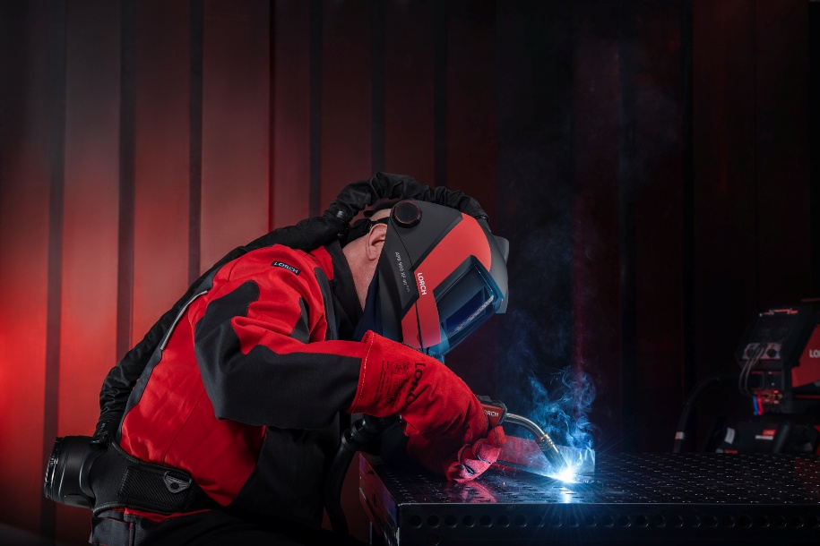
Afb.1: De nieuwe lashelm APR 900 PLUS – dankzij het vergrote gezichtsveld
heeft de lasser nog beter zicht op zijn lasnaad.

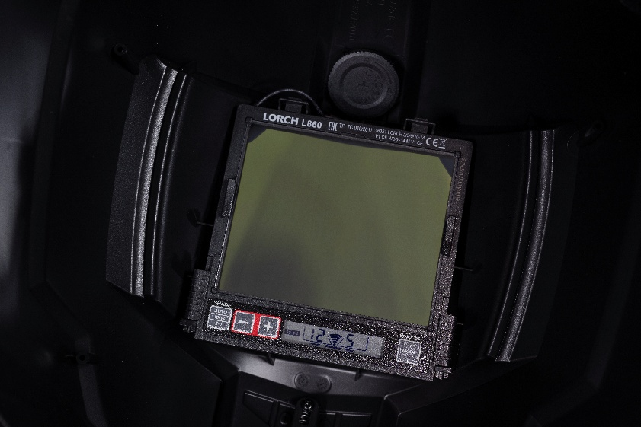
Afb.2: Via het praktische bedieningspaneel van de antiverblindingscassette inschakelbaar – de nieuwe functies Soft-Delay, Spot Delay en Auto-Shade, die het lassen nog comfortabeler maken.

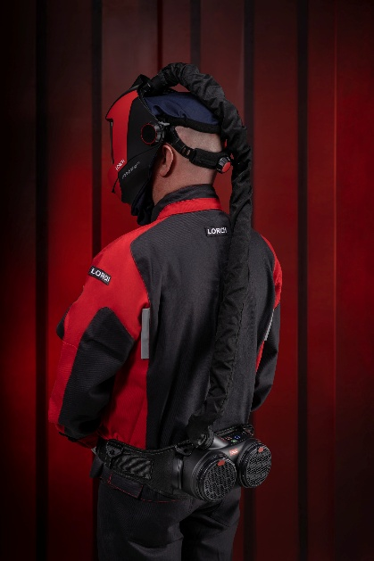
Afb.3: Blijft goed zitten: De helm is flexibel verstelbaar qua omvang, hoogte en afstand tussen de cassettes, past zich volledig individueel aan elke hoofdvorm aan en kan, afhankelijk van het model, worden gecombineerd met een frisseluchtsysteem.

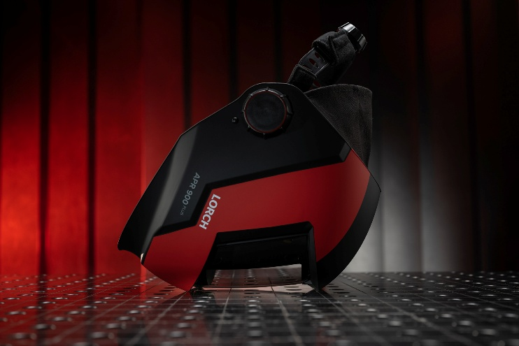
Afb.4: Dankzij een uitgekiend vierpuntsbevestigingssysteem aan de voorkant van het vizier kan de lashelm veilig worden neergelegd en wordt het iets verzonken vizier perfect tegen krassen beschermd.

Perscontact:
Lorch Schweißtechnik GmbH presse@lorch.eu
Michaela Schreiter Phone +49 7191 503-0
Im Anwänder 24-26 Afdruk gratis.
71549 Auenwald Testexemplaar gewenst.

